附件1

““江苏优品·畅行全球”线上对接会--淮安纺织服装欧美专场简介

一、举办时间

2021年5月17-21日,共5天。

二、线上平台

米奥兰特Tradechina数字商洽平台

三、目标市场

欧美市场。

四、主要采购产品

衬里、尼龙、聚酯，床上亚麻布、被套、毯子、桌布、装饰布、厨房纺织布、室内装潢布、墙面装饰等家纺面料；各类服装面料、纺织面料；各种质地和工艺的面料、功能性面料、合成纤维面料、天然纤维面料、牛仔面料等纺织服装类产品。

五、项目服务内容

1、搭建线上展厅

TradeChina数字展示板块以图片、视频、文字、表格及其他高科技展示手段，展现参展商的企业形象和产品信息，并提供英语及小语种的翻译。打破了传统的线下展览时间、空间、成本的限制，建立数字化展厅，直观清晰的展示展品引流买家。

2、培训服务

由米奥兰特派专人为参展企业介绍行业市场特点和需求，介绍如何利用网展贸平台发布企业信息、制作并发布产品信息、搭建数字展厅、寻求国别市场路径、匹配买家、邀约客户、在线洽谈等专题进行培训，对展前筹备工作予以现场指导解答。

1. 贸易对接服务

TradeChina数字商洽平台是一个多人远程音视频功能及会议管理系统的集成平台。

视频会议前台，为国内外用户提供高清语音视频会议通话服务，国内展商可在电脑端，手机端与海外买家进行多人视频及语音通话，屏幕分享，产品推送，名片交换等商务沟通。

视频会议管理后台，支持业务针对展商和买家的会议流程管理，可跟踪会议结果和后续会议效果进度，并和商业智能系统打通，实时拉取业务数据统计动态。

目前TradeChina可支持最多300名参会者同时会议，是目前自主打造的基于展会行业特色的视频会议和管理系统。

六、对接流程

米奥为展商提供1V1的线上私密数字商洽会议。配备专属团队，帮助展商顺利与买家沟通。

（一）服务流程：

1. 专属外贸客服专员，进群人工1V1通知展商参加数字商洽，提供具体会议时间和会议链接；
2. 会前由外贸客服专员给展商测试设备，确保会议正式开始时能顺利进入线上会议室；
3. 提供专属开会的Tradechina平台。Tradechina数字商洽平台是米奥自主研发设计的，会关联到展商上传到网展贸MAX上的全套产品信息，方便会议过程中展商向买家详细展商自己的产品信息。不用额外准备PPT就能完美呈现自己的公司产品。
4. 超强阵容的5方会议：会议中有专属团队助力展商开会。外贸客服专员、资深译员、海外伙伴（外国人）、买家、展商一起加入数字商洽，帮助展商跟买家无缝衔接；
5. 超强阵容的5方建群&订单撮合：会后由外贸客服专员建whatsapp群，买家、展商、外贸客服专员、外贸顾问、海外合作方（外国人）5放进群，协助展商撮合订单。

（二）持续运营

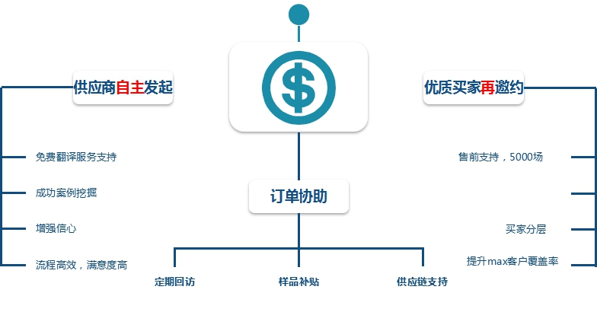

1. 服务案例

南京中思麦家居用品商贸有限公司，于7月31日下午3:30-3:52与乌克兰PE Tsybulska Olga Dmytrivn采购经理Yuriy Tsybulskiy先生顺利召开会议。视频会议结束后，因展商希望私下自行对接买家。

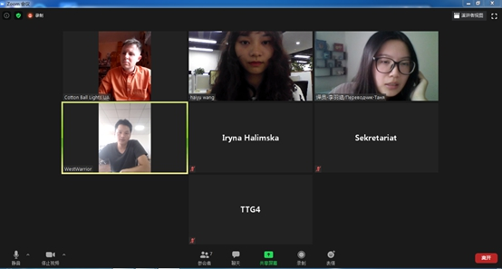

成交截图

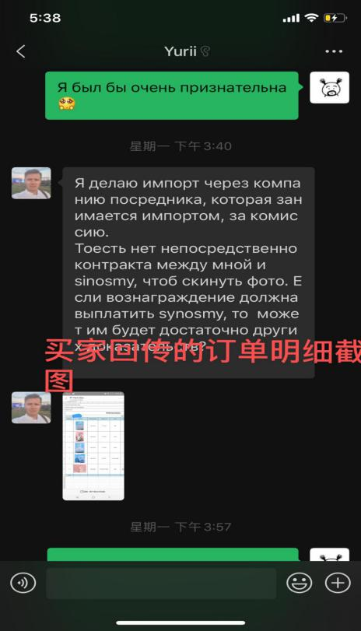

七、承办方及联系人

浙江米奥兰特商务会展股份有限公司

联系人：张慧艳

电话：18816993760

邮箱：[zhanghuiyan@meorient.com](mailto:zhanghuiyan@meorient.com)

附件2

淮安欧美纺织服装专场线上对接会报名汇总表

|  |  |  |  |  |  |  |
| --- | --- | --- | --- | --- | --- | --- |
| 序号 | 所在  辖区 | 企业  名称 | 主营产品 | 联系人 | 手机 | 邮箱 |
|  |  |  |  |  |  |  |
|  |  |  |  |  |  |  |
|  |  |  |  |  |  |  |
|  |  |  |  |  |  |  |
|  |  |  |  |  |  |  |